PRAKTIKUM BASIS DATA
“Data Flow Diagram”



Oleh :
Bimaswara Adam Noval 4210151023

Program Studi D4 Teknologi Game
Departemen Teknologi Multimedia Kreatif
Politeknik ElektronikaNegeri Surabaya
2017/2018
Data Flow Diagram (DFD) merupakan visualisasi dari sebuah pengaplikasian sistem. Dengan bantuan DFD kita dapat mengetahui alur kerja dari sebuah sistem, bagaimana data masuk dan keluar, dimana data tersimpan dan lain sebagainya. Sistem digambarakan dengan sebuah bentuk bangun dasar, lalu panah sebagai alur dan teks untuk memperjelas keterangan.
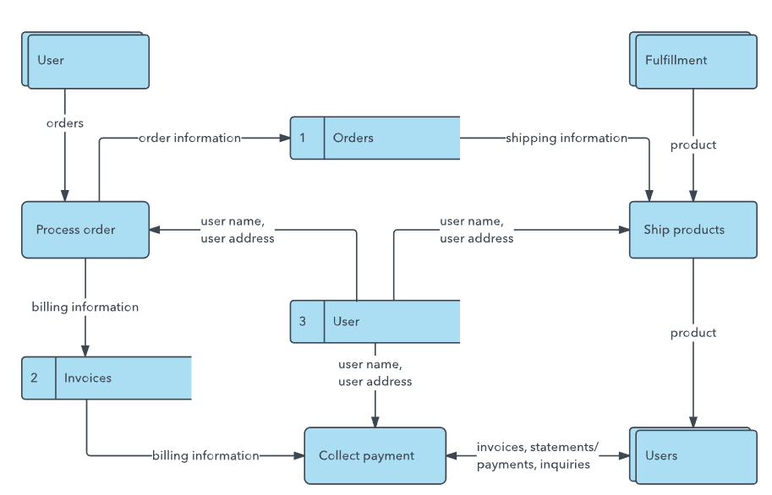
Gambar diatas merupakan salah satu contoh DFD.

Komponen dalam DFD terbagi menjadi empaat bagian :
- External Entity
Komponen dari luar sistem yang menerima data dan menghubungkan dengan sistem luar. Komponen ini juga biasa disebut dengan terminator.
- Process
Proses pengolahan data yang menghasilkan luaran. Dapat berupa komputasi, pengurutan data maupun proses manipulasi data lainya.
- Data Store
Komponen yang berguna untuk menampung data guna keperluan masa yang akan datang. Dapat berupa tabel atau form.
- Data Flow
Alur data yang menjelaskan hubungan antar komponen.

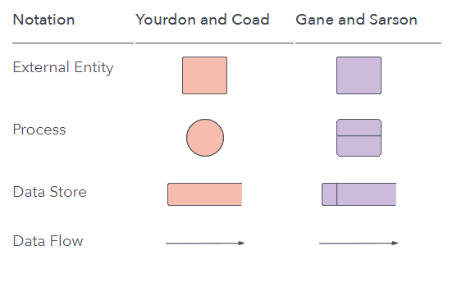
Berikut hal-hal yang perlu kamu perhatikan :
- harus memiliki minimal 1 input dan 1 output
- Setiap komponen harus memiliki hubungan dengan komponen lain
- Komponen “Data Store” harus memiliki hubungan minimal 1 komponen

